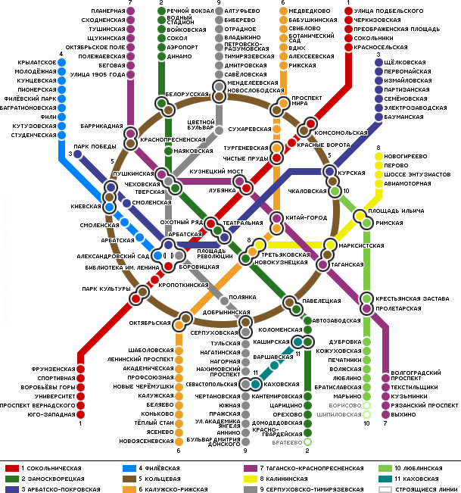
Места проведения секций конференции (по ближайшей станции метро)
Гостиница «Университетская»
(1000 руб.)
БиоИнженерия
Шабанова Олеся
МГТУ
Александров Сева
Немых Семён
Нистоцкий Данила
Филенко Кирилл
Буденная Анна
Куклина Анна
Крутчевский Богдан
и места проживания участников форума «Шаг в будущее» - 2015
МГУ Дизайна
Любимова Маша
Москвичева Настя
МПГУ
Елисеева Катя
Кобзева Алёна
МИРЭА
Исаева Настя
Коновалов Андрей
МГУ
Жерлицын Даниил
Ренжина Валерия
Яманкина Мария
МГЭИ
Зотова Анна
Селянко Михаил
ВШЭ
Касьянова Катя
Поваляев Вадим
Дзиова Ангелина
Алёшин Илья
РГГУ, РХТУ
Томилова Полина
Тимохин Александр
Панова Елизавета
Шерстобитова Олеся
Иващенко Дарья
Абдуразакова Лидия
Общежитие РГГУ
(465 руб.)
ВОКЗАЛ
Дом «СИЯНА»
(500/900р.)
Общежитие МГТУ
(1500/1800р.)
Хостел «Библиотека»
(550/600р.)

